* CHARAKTERISTICKÉ ZNAKY LÉTA – LÉTO JE TU ZAS, VŠUDE PLNO KRÁS 😊
* třídění 4 ročních období dle obrázků (oblečení, příroda, sporty)
* pojmenujeme si hlavní znaky léta, co vše patří k létu
* na co se můžeme těšit
* pracovní listy – léto/zima, u vody, letní louka, můj hrad …..
* JAK SE V LÉTĚ CHOVÁME – BEZPEČNOST U VODY
* jak se chováme u vody a ve vodě, proč a jak se chráníme proti slunci,

jak předcházíme úrazům, **důležitá je opatrnost!**

* VÝPRAVY DO PŘÍRODY – CO SE DĚJE S PŘÍRODOU V LÉTĚ
* vydáme se do lesa, na louku, k potoku a budeme pátrat po stopách léta
* 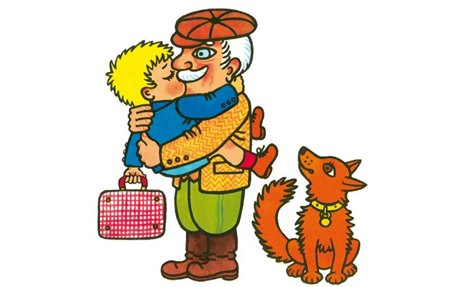VÝTVARNÉ ČINNOSTI – těšíme se na léto…
* ČTENÍ PŘÍBĚHŮ S LETNÍ TÉMATIKOU
* Honzíkova cesta, Žbluňkovy nové plavky,

Jak šel Žbluňk pro zmrzlinu …



* KAM BUDEME LETOS CESTOVAT

- budeme si povídat o tom, čím, jak a kam cestovat

na prázdniny a výlety, co všechno tam budeme

dělat, s kým bychom je mohli trávit

(s rodinou, kamarády, babičkou …. )

* zopakujeme si světadíly a jejich základní charakteristiku (kde je pořád teplo a kde je zima celý rok, jaká tam žijí zvířata), kam bychom nejraději jeli na prázdniny – ukážeme prstem

na mapě či glóbusu

* NAUČÍME SE NEJEN PÍSEŇ „PRÁZDNINY“ ALE I JINÉ
* rytmizace slov, doprovod na hudební nástroje

* NAUČÍME SE BÁSEŇ

 Léto ťuká na vrátka,

otevřete děťátka.

Vyrazíme spolu k vodě,

na ní budou samé lodě.

Zmrzlinu si zakoupíme,

na deku se posadíme.

Bude nás hřát sluníčko,

opálí nás maličko.

POSLEDNÍ DNY ŠKOLNÍHO ROKU S PROGRAMEM

NA PŘÁNÍ DĚTÍ

